监测商标基本信息表（欧美国家）
序号 | 企业名称（全称） | 商标名称 | 商标图案 | 待检索国际分类号 | 主要海外市场国家/地域 | 存在风险提示
 | 山东金帝精密机械科技股份有限公司 | GEB |  | 07 | 欧、美 | 美国和欧盟地区存在已注册的高度近似商标
 | 信发集团有限公司 | Xinfa  信发 | 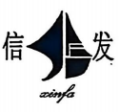 | 6 | 澳大利亚、德国、法国、加拿大 | 在澳大利亚、法国、越南、德国、印度、印度尼西亚、中国香港注册的商标即将到期，请及时续展
 | 临清市金光机械制造有限公司 | 齐鲁金光 | 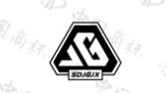  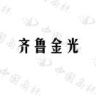 | 7 | 意大利、美国、南非、德国 | 未查询到海外商标注册记录  未查询到海外商标注册风险
 | 山东冠洲股份有限公司  SHANDONG GUANZHOU CO., LTD | 冠洲、冠洲高耐、冠洲精优耐、冠洲高尔凡 | 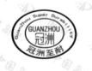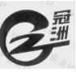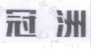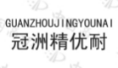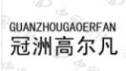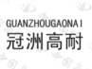 | 6、9、7、19 | 俄罗斯、美国、非洲、欧盟等国家 | 未查询到海外商标注册风险
 | 山东肯石重工机械有限公司 | 肯石重工、恩倍尔、风宝壹、牛部落、XINIU XN08、KinGSTonE | 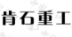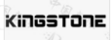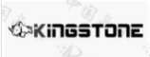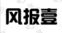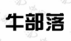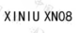 | 7、12、42 | 德国、比利时、非洲等国家 | 未查询到海外商标注册记录  未查询到海外商标注册风险
 | 冠县仁泽复合材料有限公司  SHANDONG XINGHAN MATERIAL CORPORATION CO., LTD. | 星瀚涂镀、好品星瀚、XNGHAN、ZG | 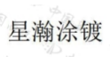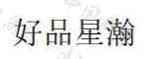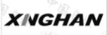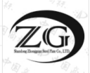 | 6 | 非洲、欧盟、南美洲等国家 | 商标“XNGHAN”即将到期，请及时续展
 | 赫锐德（山东）智能科技有限公司 | 赫锐德、HERED | 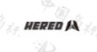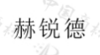 | 7、12、35 | 北美：美国、墨西哥  南美：智利、阿根廷、秘鲁  欧洲：英国、法国、荷兰、冰岛、意大利  澳大利亚 | 未查询到海外商标注册风险
 | 山东鑫开特轴承有限公司 | 鑫开特、托耐特、xinkaite、XINKAITE | 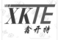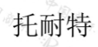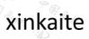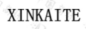 | 7、12、9、35、4、5、17 | 英国、美国、非洲等国际 | 查询到已注册的近似商标“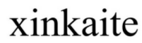”（注册国家：美国，类别：第9类，注册人：SHENZHEN XINKAITE TECHNOLOGY CO., LTD.）
 | 山东嘉华生物科技股份有限公司 | SINOGLORY |  | 第29类 | 美国、欧盟、澳大利亚、俄罗斯、南非等国家地区 | 查询到已注册的相同商标  “”（注册国家：土耳其，类别：第29类，注册人：SELAHATTİN KUTLUER）
 | 山东莘县瑞森石油树脂有限公司 | 瑞森 | 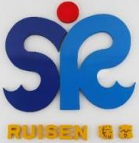 |  | 英国、新西兰、墨西哥、俄罗斯、印度、欧盟、北美、南美、非洲 | 未查询到海外商标注册记录  未查询到海外商标注册风险

